B11 交通系统危机应对能力排行及评价
摘要：本研究基于北京交通大学交通舆情研究中心构建的危机事件库，系统评估了2021年至2025年间中国交通系统（主要涵盖铁路局、航空公司及机场）的危机应对能力。研究构建了包含发声时间、发声主体、发布渠道、危机应对策略及效果评价五个一级指标的多维评价体系，重点关注信息发布、舆论引导、利益相关者沟通和事件处置等核心能力。研究发现，交通系统在响应速度和事实澄清方面表现较好，但在情感共鸣、道歉担责和价值沟通等维度普遍存在短板，导致次生舆情频发和公众认同度不足。铁路系统中上海铁路局位列第一，航空方面东方航空领先，机场中上海机场集团表现最佳。研究建议交通系统需从“事理澄清”向“事心双解”转型，强化权威发声、情感表达与闭环管理，以提升整体危机应对效能。
关键词：危机应对 交通系统 舆情治理

一、危机应对能力定义
一个完整的危机管理通常包含预警、应对和恢复三个层面，本研究重点放在危机应对能力，主要考察危机发生后，信息发布、舆论引导、利益相关者沟通、事件处置等方面的能力。
在危机爆发后，有效的应对能力主要体现在以下几个核心维度：信息发布要求组织能够及时、准确、透明地向内外传递信息，以掌握舆论主导权；舆论引导则强调主动监测舆情动态，通过权威发声减少误解，维护组织公信力；利益相关者沟通注重与员工、客户、媒体等群体建立双向对话，维持信任关系；而事件处置则关乎快速启动预案、调配资源并协同行动，以控制事态、降低损失。这些维度相互关联，共同构成一个动态的有机整体。

二、指标说明
本报告构建了一套包含五个一级指标和十个二级指标的评价体系，用以系统评估危机应对能力。五个核心维度包括发声时间、发声主体、发布渠道、危机应对策略及效果评价。其中，危机应对策略下设三个关键二级指标：事实澄清、道歉担责和情感态度。这一设计基于胡百精提出的危机传播事实价值二分法理论，既关注对事件核心问题的准确说明，也重视在价值层面表达责任关怀与情感共鸣。实践中，许多主体能够完成事实澄清，却因在担责道歉和情感沟通上表现迟疑，反而引发更强烈的舆论反弹。
在效果评价方面，本研究创新性地提出了三维衡量指标：公众态度、次生舆情和生存时间。有效的危机应对不仅要获得公众舆论的短期支持，更要避免引发二次舆情危机，同时显著缩短危机的舆论存活周期。这一多维评价体系突破传统单一效果测量的局限，能够更全面、立体地反映危机应对的实际成效，为组织提升危机管理能力提供了科学全面的评估框架。
表1 危机应对能力评价指标
一级指标 | 二级指标 | 权重  （%） | 说明 | 赋值规则
发声时间 | 响应时效 | 20 | 以黄金四小时为原则，响应速度越快得分越高，沉默或不回应则不得分 | 响应时间≤4h:100; 4–8h:90; 8–8h:80; 8–24h:70; 24–48h:40; >48h:0
发布主体 | 发布主体多元性 | 10 | 考察回应主体级别、发声主体多元性、有无集团和第三方背书等 | 一把手+多元主体：100; 一把手：90; 发言人/部门负责人：80; 一般工作人员：50; 无/不明：0
发布渠道 | 渠道多元性 | 10 | 是否召开新闻发布会，是否由本局官方账号第一时间回应，是否有集团/行业账号/大v介入参与发声，是否有新华社/央视等权威跟进 | 自有权威渠道首发+发布会+行业/集团背书：100; 自有+发布会：90; 仅自有账号：70; 仅媒体转述：40; 无：0
危机应对策略 | 事实澄清 | 10 | 是否针对事件核心问题进行澄清 | 充分：80～100; 部分：40～80; 极少：0～40；无：0
 | 道歉担责 | 10 | 在事实未调查清楚之前，态度上是否表达责任或歉意 | 充分：80～100; 部分：40～80; 极少：0～40；无：0
 | 情感态度 | 10 | 不管是否有主体责任，是否在危机中体现人文关怀或共情 | 充分：80～100; 部分：40～80; 极少：0～40；无：0
效果评价 | 公众态度 | 10 | 外界评价，正负面情感态度对比 | 分数=100*（正面占比-负面占比）
 | 有无次生舆情 | 10 | 舆论是否失焦，是否造成次生负面传播 | 无：50; 轻：20; 中：-20; 重：-50
 | 生存时间 | 10 | 整个事件从发生到平息的持续时间 | 天数=[0,2]:50; 天数=[2，5]:30; 天数=[5，7]:0; 天数=[7，14]:-30，天数>14:-50
发生危机系数 | 危机个数与危机级别 |  | 作为调节系数，发生危机次数越多，并不意味着危机应对越好或越差，而是会放大前面的效果评价 | 系数=本单位发生危机数量*危机级别/行业均值

三、研究方法
本报告的研究数据来源于北京交通大学交通舆情研究中心构建的危机事件库，通过系统筛选2021年至2025年间发生的、具有较高公众关注度和社会影响力的交通系统危机事件作为研究样本。在事件选取过程中，我们综合考虑了事件的媒体曝光量、舆情热度、涉及范围及社会关切程度等多重维度，以确保样本的代表性和研究的实效性。经过筛选、去重、比对，最后入选的影响力较大的交通行业危机事件共140件。
基于前期构建的危机应对能力评价体系，本研究采用定量与定性相结合的编码分析方法，对每一事件中涉事主体的响应行为进行细致标注与多维评估。评价指标涵盖发声时间、发布主体及回应效果等多个方面，由经过统一培训的编码人员分别进行背对背标注，并通过一致性检验确保数据分析的信度与效度。
最终，本研究依据既定指标体系对每一案例进行系统评分，从而实现对不同铁路局、航空公司及机场在危机应对与传播能力方面的客观评估与比较分析，为行业危机管理提供数据支撑与改进依据。

四、铁路系统危机应对能力排行
根据数据分析结果，我国主要铁路局危机应对能力呈现明显梯队分化，以下是排名前八的铁路局：上海铁路局、广州铁路局、国铁集团、南宁铁路局、南昌铁路局、太原铁路局、成都铁路局、郑州铁路局。
表2 铁路系统危机应对能力排行（保留前八名）
涉事主体 | 发声时间 | 发布主体 | 发布渠道 | 公众态度 | 事实澄清 | 道歉担责 | 情感共鸣 | 次生舆情 | 生存时间 | 危机个数 | 危机级别 | 综合得分
上海铁路局 | 80.00 | 80.00 | 70.00 | 30.00 | 70.00 | 30.00 | 20.00 | 20.00 | 40.00 | 7.00 | 0.80 | 49.60
广州铁路局 | 80.00 | 60.00 | 60.00 | 20.00 | 80.00 | 50.00 | 40.00 | -20.00 | 30.00 | 11.00 | 0.70 | 45.98
国铁集团 | 70.00 | 80.00 | 60.00 | 20.00 | 60.00 | 30.00 | 30.00 | -20.00 | 50.00 | 4.00 | 0.90 | 38.90
南宁铁路局 | 30.00 | 30.00 | 30.00 | 20.00 | 100.00 | 80.00 | 60.00 | 40.00 | 20.00 | 4.00 | 0.50 | 37.60
南昌铁路局 | 70.00 | 60.00 | 30.00 | 40.00 | 50.00 | 80.00 | 30.00 | 50.00 | 70.00 | 1.00 | 0.40 | 37.00
太原铁路局 | 70.00 | 40.00 | 40.00 | -40.00 | 40.00 | 50.00 | 30.00 | 30.00 | 60.00 | 3.00 | 0.70 | 33.43
成都铁路局 | 60.00 | 40.00 | 60.00 | -20.00 | 60.00 | 40.00 | 20.00 | -20.00 | 50.00 | 5.00 | 0.40 | 30.50
郑州铁路局 | 70.00 | 60.00 | 40.00 | -30.00 | 70.00 | 0.00 | 0.00 | -20.00 | 30.00 | 1.00 | 0.80 | 26.60
资料来源：北京交通大学交通舆情研究中心危机事件库
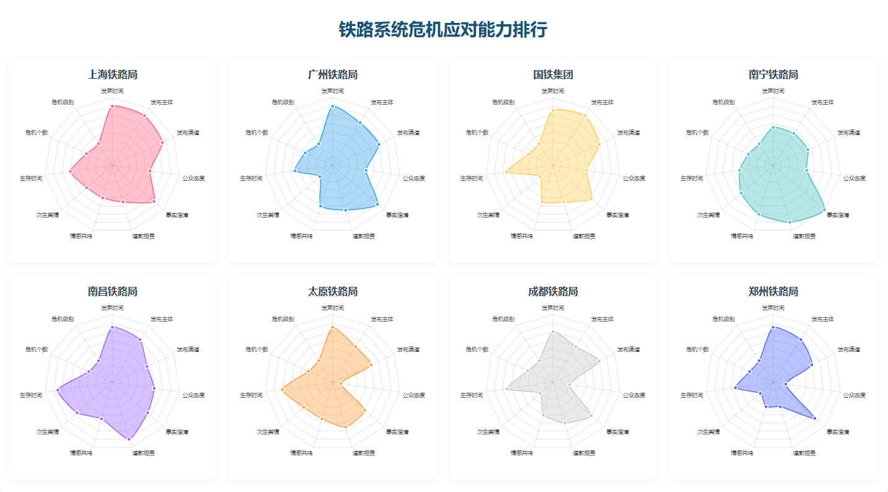
图1铁路系统危机应对能力雷达图
资料来源：北京交通大学交通舆情研究中心危机事件库
上海铁路局以49.60分的综合得分位居榜首，其在发声时效性和主体专业性等基础指标方面表现优异，尤其在响应速度和信息准确性上显著领先，但在情感共鸣等价值层面存在明显短板。该局在“杭州东站男子闯入轨道致列车晚点”“上海虹桥火车站女子坠楼”以及“随车机械师高架桥排查故障时被列车撞击身亡”等多个突发事件中，均在事发24小时内通过官方渠道发布权威信息，展现出高效的应急响应和信息公开机制。然而，其在情感共鸣、人文关怀等价值维度存在明显不足，回应多聚焦于事件经过与处理程序的说明，缺乏对受影响群体的情绪安抚和共情表达，这种侧重于事实澄清而忽视情感价值的沟通策略，在一定程度上削弱了公众认同感，也影响了危机沟通的整体效能。
广州铁路局以45.98分的综合成绩位列前茅，其全年处置危机事件数量最多（共11起），显示出较强的常态化运营和应急管理能力。该局在响应速度方面和事实澄清方面表现尤其突出，超过半数事件在事发当天即完成首次发声，特别是在“京广高铁汨罗东—株洲西区间设备故障致部分列车晚点”事件中，仅在1小时11分钟后便作出回应，充分体现其高效的舆情监测与响应机制。然而，值得关注的是，在该局处理的11起危机事件中，有10起引发了不同程度的次生舆情，暴露出其在情绪疏导、责任认定和舆论闭环管理等方面存在系统短板。其在回应中往往未能有效回应公众情感诉求与问责预期，反映出沟通策略中价值维度的缺失，亟须加强人文关怀与公众情绪引导能力。后续需进一步加强回应中的人文关怀与价值沟通，从而提升舆情控制的整体效能。
南宁铁路局虽以37.60分排名中上，其在发声时间、发布主体、发布渠道得分并不突出，但凭借在事实澄清、道歉担责和情感共鸣等核心策略上的卓越表现，获得了不错的次生舆情控制效果，这充分验证了价值沟通在危机应对中的关键作用。具体而言，在“高铁餐服员擅自涨价盒饭销售”事件中，该局在事发后20小时内迅速回应，不仅明确承认“个别违规”事实，还立即采取“道歉+退款”的实际行动，体现了责任担当。在“渝昆高铁架桥机倒塌事故”处置中，虽然作为项目业主单位，该局除及时通报外，后期通过“承诺整改+优化预警机制”等方式传递出组织诚信与改进意愿。更值得肯定的是，在多次事件回应中，该局能够超越简单的事实澄清，主动运用“全力清淤消杀”等具象化表述传递人文关怀，这种将事实回应与情感价值相结合的策略，有效缓解了公众情绪，使其在次生舆情控制方面表现突出，充分验证了价值沟通在危机应对中的关键作用。
相比之下，排名靠后的郑州铁路局（26.60分）和北京铁路局（23.03分）在道歉担责和情感共鸣上均未得分，直接导致公众评价较低且屡屡引发次生舆情。北京铁路局在“G5高铁外籍旅客不戴口罩”事件中，仅通过内部渠道进行口头解释，强调管理困境，却未对外公开道歉或表达整改决心。这种回避责任的做法引发公众对“区别对待中外乘客”的质疑，导致舆情进一步发酵。同样，郑州铁路局在“高铁二等座旅客争执”事件中，回应仅机械重申铁路规章，完全未对乘客情绪进行安抚，也未展现任何人文关怀。其冷硬的回应方式被批评为“官僚主义应对”，不仅未能平息事件，反而引发公众对铁路服务理念的广泛批评。
整体而言，我国铁路系统在危机应对中呈现出“基础操作良好、价值沟通不足”的显著特征。绝大多数铁路局已建立起快速的响应机制和事实澄清能力，但在情感共鸣、责任承担和公众关系修复等方面仍普遍薄弱。未来，铁路系统应在保持响应效率的基础上，重点加强舆情回应中的人文关怀、情感表达与信任建设，推动危机管理从“事理澄清”向“事心双解”转型，从而实现更高水平的公众沟通与舆情治理效能。

五、航空公司危机应对能力排行
我国航空公司危机应对能力呈现多层级分布，排名前六的航空公司为：中国东方航空、中国国际航空、中国南方航空、国泰航空、中国商用飞机有限责任公司和四川航空。这些企业普遍在响应时效、信息透明度或人文关怀等关键指标上表现稳健，尤其在事实澄清与舆情控制方面优势明显，体现出系统化的危机管理机制与沟通策略。
表3 航空公司危机应对能力排行（保留前六名）
涉事主体 | 发声时间 | 发布主体 | 发布渠道 | 公众态度 | 事实澄清 | 道歉担责 | 情感共鸣 | 次生舆情 | 生存时间 | 危机个数 | 危机级别 | 综合得分
中国东方航空 | 80.00 | 70.00 | 70.00 | -30.00 | 60.00 | 60.00 | 40.00 | 50.00 | 70.00 | 13.00 | 1.00 | 69.65
中国国际航空 | 85.00 | 80.00 | 70.00 | 40.00 | 80.00 | 80.00 | 60.00 | 45.00 | 80.00 | 7.00 | 0.50 | 62.44
中国南方航空 | 70.00 | 80.00 | 60.00 | -20.00 | 80.00 | 50.00 | 40.00 | 50.00 | 80.00 | 6.00 | 0.50 | 47.65
国泰航空 | 80.00 | 40.00 | 60.00 | 40.00 | 70.00 | 60.00 | 50.00 | 50.00 | 70.00 | 4.00 | 0.40 | 46.40
中国商用飞机有限责任公司 | 80.00 | 70.00 | 60.00 | 30.00 | 80.00 | 20.00 | 50.00 | 45.00 | 80.00 | 5.00 | 0.30 | 44.61
四川航空 | 70.00 | 50.00 | 60.00 | -20.00 | 80.00 | 30.00 | 30.00 | 40.00 | 60.00 | 7.00 | 0.70 | 44.40
资料来源：北京交通大学交通舆情研究中心危机事件库
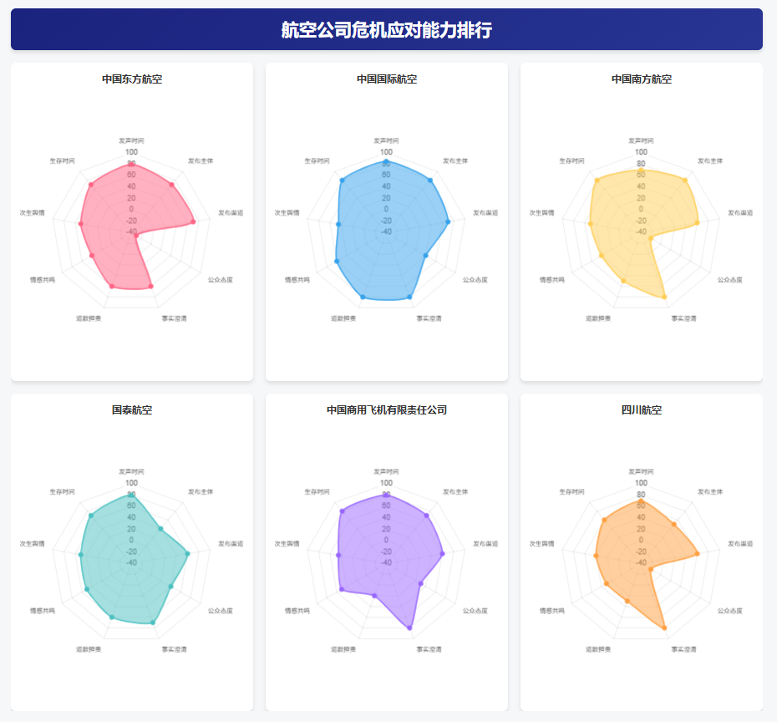
图2 航空公司危机应对能力雷达图
资料来源：北京交通大学交通舆情研究中心危机事件库
中国东方航空以69.65分的综合得分位居航空公司危机应对能力榜首，其在发声时效性与道歉担责方面表现尤为突出，显示其能够在危机发生后快速响应，并主动承担责任，这在一定程度上缓和了公众情绪，降低了舆情进一步发酵的风险。中国东方航空在多数危机事件中能够实现快速响应，通常在事发后数小时内即通过官方渠道发布首份声明，有效抢占信息先机，遏制不实信息传播。在“东方航空MU738航班737-800客机备降”事件中，公司在事发后极短时间内发布权威通报，清晰阐述备降原因及机组应对措施，展现出专业的应急管理能力。更为关键的是，在多起突发事件中，中国东方航空均能主动承认责任并表达歉意，例如在“MU5735航班坠毁”这样的重大危机中，公司高层第一时间对外致歉，主动承担责任，并迅速启动家属援助机制，提供包括心理疏导、住宿安排和经济补偿在内的全方位支持，体现出在极端危机情境下的系统化应对能力和人文关怀意识。这种快速响应与主动担责相结合的策略，不仅有效阻止了谣言的扩散，也在极大程度上体现了企业对乘客及家属的人文关怀，为其赢得了公众一定程度的谅解。
中国国际航空以62.44分位列第二，其在发布主体权威性、事实澄清和道歉担责等多项指标上均表现优异，显示出更为均衡的危机管理能力。中国国际航空高信誉度的发声来源、清晰的事实说明和诚恳的担责态度，有效维护了企业公信力。在2024年1月22日“CA1825航班前起落架安全销未拆导致返航”事件中，中国国际航空不仅由企业级账号第一时间发布权威通报，还通过“鱼爸晓说”等航空领域大V协同发声，迅速将“工作人员疏忽”的事实真相传达给公众。更为重要的是，声明中明确使用了“深表歉意”的措辞，并具体承诺“整改并追责”，展现出诚恳的担责态度。同样，在2023年发生的多起颠簸事件中，中国国际航空均能以企业级账号及时发声，在澄清事实的同时表明责任态度，多次使用“态度诚恳”的表述，使事件生存时间控制在3～6小时内，有效防止了次生舆情的发生。
中国南方航空（47.65分）在发布主体和事实澄清方面表现优秀，显示出其信息发布主体权威、事实陈述清晰明确，有助于遏制不实信息的传播。在2022年“南航回应老人航班内排便致舱内环境污染”事件中，公司在事发后31小时内由企业级账号权威发声，通过@马上谈、@阿正悟理等航空领域大V协同传播，不仅明确澄清“当事人老人身体不适”的事实，还表达了“责任态度恳切，老人表示歉意”的担责态度，同时体现出“媒体报道体现人文关怀和理解”的情感价值，使该事件在8小时内得到有效控制，未产生次生舆情。在2024年“武汉天河机场遭遇大面积航班延误”事件中，南航迅速回应，由企业级账号明确解释“因强降雪导致”的事实原因，并诚恳“深表歉意，承诺优化服务”，展现了负责任的企业形象。
国泰航空（46.40分）虽在发布主体权威性方面得分不高，但在情感共鸣和公众态度方面成效较好，体现出其回应策略能够引发公众共鸣，并获得相对积极的舆论反馈。在2023年5月“国泰航空乘务员歧视非英语乘客”事件中，虽然公司在事发后约48小时才做出回应，响应速度存在一定延迟，但其回应策略取得了显著效果。公司不仅由企业级账号发布致歉声明，还动员了181个大V账号协同发声，形成强大的舆论传播矩阵。在回应内容上，国泰航空使用了“深表歉意”“严肃调查处理”等强烈情感色彩的表述，并宣布“解聘涉事员工”的具体整改措施，这种诚恳的认错态度和果断的处理方式，引发了公众的情感共鸣，最终获得了相对积极的舆论反馈，使该事件得到有效控制。
中国商用飞机有限责任公司（44.61分）在发声时间、事实澄清方面表现稳定，显示出其对危机响应及时、事实表述清晰，并获得了部分公众的理解。在“C919再揽300架订单”和“C919实现全球商业首航”等正面事件中，公司能够做到在事件发生后迅速通过企业级账号和中央级媒体同步发声，及时传递权威信息，有效避免了不实信息的传播。特别是在“C919全球首航”事件中，公司通过精准的事实陈述和多渠道传播，成功塑造了国产大飞机的品牌形象，获得了公众的广泛认可。然而，在涉及技术故障或研发挑战等敏感事件时，公司的回应虽然及时且事实清晰，但在道歉担责和情感共鸣方面表现不足。例如，在某些技术研发延期事件中，回应内容偏重技术性解释，缺乏对公众关切的情感回应和共情表达，导致公众理解度有限。这种“重事实、轻情感”的回应方式，虽然保证了信息的准确性，但在赢得公众情感认同方面仍有提升空间。
四川航空（综合得分44.40）在事实澄清方面成绩突出，能够迅速、准确地对事件进行说明，有效传递关键信息，展现了较强的信息透明化处理能力。2024年1月21日“3U8424航班发动机空中喷火并返航”事件中，川航在事发次日即通过官方渠道发布声明，明确说明“发动机叶片损伤导致故障”的技术原因，并详细公布返航决策过程和后续航班调整安排，有效遏制了谣言传播。在2025年“3U8925航班因旅客随身充电宝冒烟备降”事件中，公司不仅在事发后快速澄清事件原因，还同步发布安全乘机提示，体现了专业化的危机处理能力。然而，川航在情感共鸣和公众沟通方面仍有提升空间。在2025年“3U6979航班乘客昏迷后不幸离世”事件中，回应内容偏重程序性说明，缺乏对逝者家属的情感关怀表达；而在“白金卡旅客骚扰女空乘”事件中，公司主要强调“已按程序处理”，未充分体现对员工权益保护的立场，导致公众对企业的情感认同度有限。
总体而言，我国航空公司在危机应对方面已经建立了较为成熟的快速反应机制，多数企业能够在24小时内通过权威渠道发声，在事实澄清和舆情控制方面表现出较强能力。然而，在情感沟通、责任承担和人文关怀等价值层面，各公司表现差异显著。部分企业仍存在回应机械、共情不足的问题，这些短板不仅影响单一事件的处置效果，也可能对企业的长期声誉和公众信任造成潜在损害。未来，航空企业需在保持响应速度的同时，更加注重沟通中的情感价值和责任意识，以实现危机应对效果的全面提升。

六、机场危机应对能力排行
我国主要机场的危机应对能力呈现明显差异。整体来看，上海机场集团表现最为突出，而杭州萧山机场相对落后，广州白云机场、深圳宝安机场和厦门机场位居中游，反映出各机场在响应机制、信息透明度与舆情控制等方面存在较大提升空间。
表4 机场危机应对能力排行
涉事主体 | 发声时间 | 发布主体 | 发布渠道 | 公众态度 | 事实澄清 | 道歉担责 | 情感共鸣 | 次生舆情 | 生存时间 | 危机个数 | 危机级别 | 综合得分
上海机场集团 | 80.00 | 60.00 | 60.00 | 30.00 | 100.00 | 40.00 | 10.00 | 50.00 | 80.00 | 5.00 | 0.50 | 48.20
广州白云机场 | 70.00 | 40.00 | 60.00 | 40.00 | 30.00 | 30.00 | 20.00 | -20.00 | 60.00 | 3.00 | 0.50 | 31.00
深圳宝安机场 | 50.00 | 60.00 | 30.00 | -20.00 | 40.00 | 20.00 | 20.00 | 50.00 | 60.00 | 3.00 | 0.60 | 27.45
厦门机场 | 50.00 | 40.00 | 50.00 | 60.00 | 60.00 | 0.00 | 10.00 | 50.00 | 80.00 | 1.00 | 0.40 | 24.30
杭州萧山机场 | 40.00 | 20.00 | 30.00 | -20.00 | 60.00 | 40.00 | 0.00 | 40.00 | 40.00 | 2.00 | 0.30 | 21.90
资料来源：北京交通大学交通舆情研究中心危机事件库
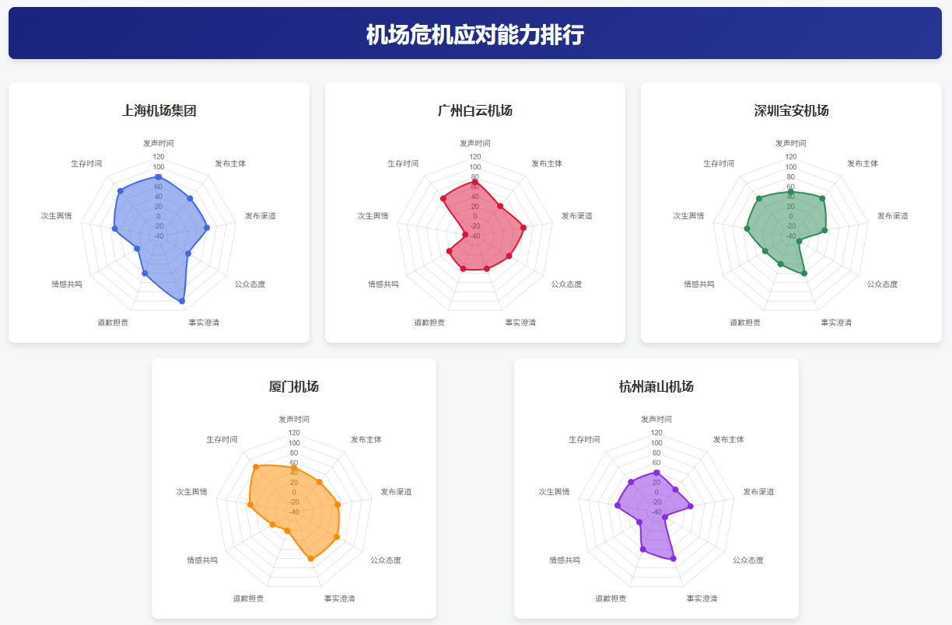
图3 机场危机应对能力雷达图
资料来源：北京交通大学交通舆情研究中心危机事件库
从各机场具体表现来看：上海机场集团综合能力领先，尤其在事实澄清和发声时间上表现优异，显示其响应迅速、信息发布清晰。从具体事件来看，在2022年“上海浦东机场取消率72%”事件中，集团在事发当日（7月13日）9:30事件发生，14:28即通过企业级账号联合@航空物语等权威航空大V发布回应，明确澄清“取消所有航班为不实消息”，并理性解释政策目的，有效遏制了谣言传播。在2024年“浦东机场暂停网约车揽客”事件中，集团在政策实施当天即通过“候机楼一姐”等垂直领域KOL发声，准确说明“仅禁止网约车揽客（不禁止送客）”的政策细节，展现了出色的信息透明度。然而，该集团在情感价值层面存在明显短板。在多起事件中，如“旅客因行李超2厘米被收700元现场争执”和“虹桥机场充电宝自燃”等涉及旅客权益与安全的事件，回应均停留在“客观陈述”和“理性解释”层面，缺乏道歉担责和情感共鸣的表达。这种“重事实、轻情感”的沟通模式，虽然保证了信息的准确性，但难以建立情感连接，在一定程度上影响了公众的情感认同度。
广州白云机场虽在道歉担责上尚可，但次生舆情控制上表现一般。从具体事件来看，在2023年1月“肥胖女性踩缝纫机雕塑争议”事件中，机场虽在事发后49小时内做出回应并表达歉意，承认“该雕塑有损女性形象”的问题，但由于回应时机滞后且内容不够周全，未能有效平息舆论，反而引发第二轮关于“性别歧视”的讨论，被 Vista看天下、经视直播等媒体持续报道，形成明显的次生舆情。
深圳宝安机场公众态度严重拉低总分，尽管其在事实澄清和次生舆情上表现尚可，反映出沟通策略缺乏共情。从具体事件来看，在2023年10月“不明升空物致航班限制”事件中，机场虽在事发后及时澄清“无爆炸物等极端情况”的事实，但仅简单表示“对旅客不便深表歉意”，未深入体察旅客因突发限制产生的焦虑与不安，回应缺乏情感温度。在2024年4月“卫星厅保洁员坠落”事件中，通报聚焦于“事件调查中”的程式化表述，未对员工生命安全表达关切，也未展现企业对员工的人文关怀。这种缺乏共情的沟通方式，导致公众虽然认可事实准确性，却在情感层面难以产生认同，最终造成公众态度评分低下。
厦门机场道歉担责得分低，显示其回避责任问题，尽管公众态度较高，但责任缺失直接影响其公信力。这一特点在2023年5月“厦门机场摆渡车撞入T3航站楼玻璃幕墙”事件中得到充分体现。在该事件中，机场虽然在事发次日通过20-30家企业级账号发声，及时澄清“摆渡车移动过程中失控，无工作人员受伤”的事实，并在5小时内有效控制了舆情传播，未产生次生危机。然而，通报内容完全回避责任认定，仅作客观陈述，未对事件表达任何歉意或承担责任。这种“只澄清不担责”的回应方式，虽然短期内凭借快速响应获得了一定的公众理解，但由于缺乏诚恳的道歉和整改承诺，难以真正赢得公众信任，从长远看损害了企业的公信力。
杭州萧山机场多项指标全面落后，发声时间、发布主体和情感共鸣均表现较弱，显示其危机管理体系存在系统性不足。在2023年4月“T3航站楼冒烟”事件中，机场在事发后仅说明消防队及时到达，无人员伤亡，但冒烟原因官方未公布。更严重的是在2024年10月“CA4578航班机械故障返航”事件中，机场既未明确责任主体，也未向乘客致歉，暴露出其应急响应机制存在明显漏洞。
总体而言，我国机场行业的危机应对能力呈现出明显的分层特征和发展不均衡现象。头部机场代表——上海机场集团，凭借其快速的响应机制、清晰的事实澄清能力和高效的信息发布流程，在基础操作层面展现出显著的领先优势。然而，即使是表现最佳的机场，在情感沟通、责任承担和公众信任建设等软性沟通维度仍存在明显短板，反映出当前机场危机管理普遍“重事实、轻价值”的倾向。多数机场在危机回应中仍停留在“事件说明”和“舆情控制”的初级阶段，缺乏对公众情绪的有效疏导和深层关怀。广州白云机场的次生舆情问题、深圳宝安机场的低公众认同度、厦门机场的责任回避倾向，以及杭州萧山机场的系统性薄弱，均表明机场行业在价值沟通和信任修复方面仍有较大提升空间。尤其值得关注的是，部分机场满足于短期舆情平息，未能将危机回应与长效品牌建设、公众关系维护有机结合，这种“应对式”而非“治理式”的沟通模式，难以适应当前复杂多变的舆论环境和公众日益增长的期待。
未来，机场单位需在保持响应速度、信息准确度等基础能力的同时，重点加强情感共鸣、责任认定和闭环管理能力建设。不仅要及时发声，更要善于发声；不仅要澄清事实，更要传递关怀；不仅要处置事件，更要修复信任。通过构建“事实—价值”并重、“响应—治理”协同的危机沟通体系，我国机场才能实现从舆情应对到风险预防、从危机处置到信任管理的根本转变，全面提升应急管理体系和能力现代化水平。

七、铁路与航空交通系统危机应对能力评价
通过对五个一级指标进行平均分计算后发现，以铁路和航空为代表的交通系统在危机事件中的应对能力呈现出显著的结构性差异，各维度发展不均衡现象突出。
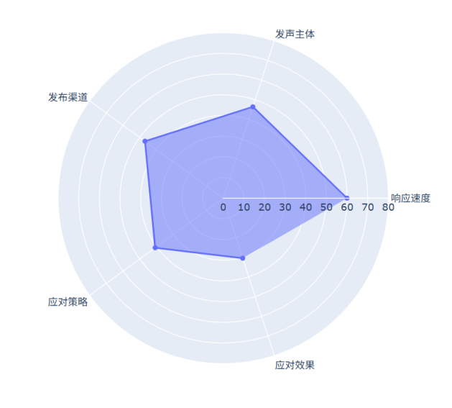
图4 交通系统应对能力雷达图
资料来源：北京交通大学交通舆情研究中心危机事件库
从五个核心指标来看，响应速度相对较快，说明交通系统能够快速启动应急响应机制，在第一时间对外发声，及时填补信息真空，有效避免了舆情在初期的迅速发酵和蔓延。这种快速反应能力体现了交通系统在应急机制建设方面取得的实质性进展。然而，快速回应并不等于有效回应，回应的信息往往流于形式，缺乏深度，导致后续影响仍未能得到根本性缓解。
发声主体和发布渠道两个维度得分均处于20～30分的较低水平，反映出危机信息发布存在权威性不足和传播力有限的双重困境。具体表现为：回应多由基层单位或业务部门作出，缺乏高层级、高权威的发声主体，降低了公众对信息的信任度和认可度；信息发布仍过度依赖传统官方渠道，新媒体矩阵建设不完善，多元传播格局尚未形成，导致信息触达范围有限，特别是在年轻群体中的传播效果不佳。
更为突出的问题体现在应对策略和应对效果。其得分偏低反映出当前危机管理中普遍存在“重速度、轻策略”的现象，很多回应仅停留在简要通报、被动解释甚至“甩锅”的层面，缺乏对事件原因的深入剖析和对公众关切的精准回应。同时，后续的改进措施、责任追究与制度优化也缺乏落实，导致回应缺乏延续性与说服力。正因如此，实际的“应对效果”十分有限，往往难以平息公众情绪，甚至在部分情况下引发二次舆情，形成负面循环。
整体来看，交通系统在危机应对中的主要特征可以概括为“快速发声但权威不足，信息传递但渠道单一，制定措施但执行不力，回应有声但效果有限”。究其根本，这种各维度发展不均衡的状况反映出当前交通系统危机管理仍处于“被动应对”而非“主动治理”的阶段。虽然建立了快速反应机制，但在权威发声、多渠道传播、精准策略和长效治理等方面仍有较大提升空间。要提升危机应对的整体效能，就需要补齐这些短板，实现从单纯追求响应速度向全面提升应对质量的转变。

八、结论与建议
综合分析我国交通系统在危机事件中的应对情况可以发现，整体上已经形成较为成熟的快速反应机制，能够在舆情爆发的早期阶段及时发声，有效避免了因信息真空导致的谣言传播和舆论失控。这说明交通部门在危机处置的基础操作方面表现突出，特别是在响应速度和事实澄清环节展现出明显的专业化优势。然而，深入分析表明，整体表现呈现出“快而不强”的显著特征，即在保持及时性的同时，信息发布的权威性和策略深度仍显不足。具体而言，在发声主体选择、发布渠道建设和应对策略制定三个关键维度上，普遍存在“渠道偏单一、主体不够权威、回应缺乏温度”等结构性问题，导致舆情虽然得以及时回应，但公众情绪并未得到有效疏导，最终影响了危机应对的实际效果。
从更深层次的应对逻辑来看，交通系统在危机处理中仍然偏重于事实说明和程序性交代，而在责任认定与情感关怀方面存在明显短板。大量案例分析表明，官方回应多停留在客观通报与理性解释层面，往往回避公众真正关切的责任归属与实质性补救措施。这种“重澄清、轻共情”的沟通模式，虽然在短期内能够控制舆论走向，但由于缺乏情感共鸣和责任担当，难以真正赢得公众的理解与认同，这也直接导致次生舆情时有发生。总体而言，我国交通系统的危机管理已建立起基本框架，但要实现从“被动回应”到“主动化解”的根本性转变，还需要在价值沟通和闭环治理两个维度上持续深化。
具体到改进路径，建议交通系统在未来的危机应对中进一步强化权威发声机制，推动核心管理部门或高层领导在第一时间出面回应，切实提升公信力和说服力。同时，应当积极拓展传播渠道矩阵，构建传统媒体与新媒体平台协同发力的多层次舆论场，实现危机信息的多维度、广覆盖传播。在回应内容层面，需要实现从单一事实澄清向“事实－责任－补救－关怀”全链条回应的战略转型，不仅要准确说明事件原因，更要展现出明确的责任担当和深切的人文关怀，从而有效缓解公众情绪、修复受损信任。最后，还需完善舆情闭环管理机制，通过持续公开后续整改进展和落实成效，避免因“回应即终结”的处理方式引发公众的二次质疑。通过这些系统性改进，我国交通系统有望实现从快速应对向精准治理的全面转型，切实提升危机处置的整体效能和社会信任度。

胡百精：《危机传播管理.第3版》，中国人民大学出版社，2014，第15~16页。
罗雪：《突发性公共安全事件的网络谣言消解机制——以上海外滩踩踏事件为例》，《新闻世界》 2015年第7期，第275-276页。
詹木生：《人工智能时代地方政府网络舆情治理的困境与进路》，《西南民族大学学报(人文社会科学版)》2023年第12期，第178-187页。
张文祥, 杨林：《多元对话:突发公共卫生事件的信息传播治理》，《山东大学学报(哲学社会科学版》 2020年第05期，第24-30页。
胡百精：《危机传播管理对话范式（上）——模型建构》，《当代传播》2018年第1期，第26-31页。

